**实验三 进程的死锁避免算法（银行家算法实现）**

姓名：张梦磊 班级：软工1805 学号：201806062724

**实验目的：**根据银行家算法的思想，编写程序，解决并发进程的死锁问题。**背景知识：**本实验要求设计并实现银行家算法。银行家算法是死锁避免的经典算法，其核心思想是：进程动态地申请资源，每次申请资源时系统都执行安全状态检查算法判断本次申请是否会造成系统处于不安全状态，如果不安全则阻塞进程；如果安全状态，则完成资源分配。安全状态检查算法的思想是找到一个安全序列，使所有进程都能执行完毕。如果找到，则处于安全状态，否则为不安全状态。**实验内容与步骤：**进程的死锁避免算法。编写一段程序，模拟银行家算法，解决进程的死锁问题。利用VC++6.0实现上述程序设计和调试操作，根据提示输入相应的资源请求，对于算法操作的成功与否提供一定的提示框。通过阅读和分析实验程序，熟悉进程的死锁问题。

**工具/准备工作：**在开始本实验之前，请回顾教科书的相关内容需要做以下准备：一台运行Windows 2000 /XP 操作系统的计算机计算机中需安装Visual C++ 6.0专业版或企业版**实验结果：**

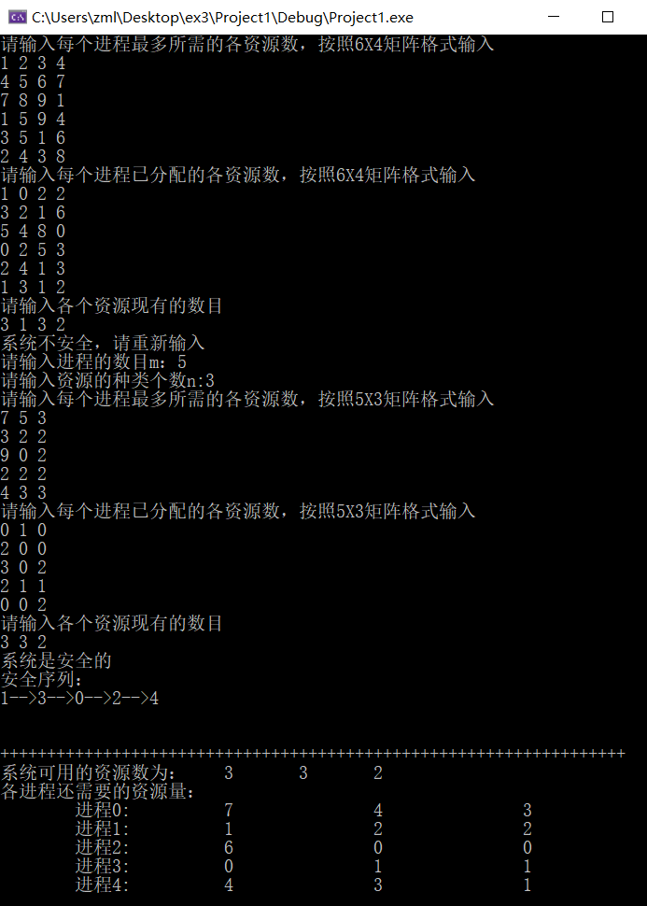

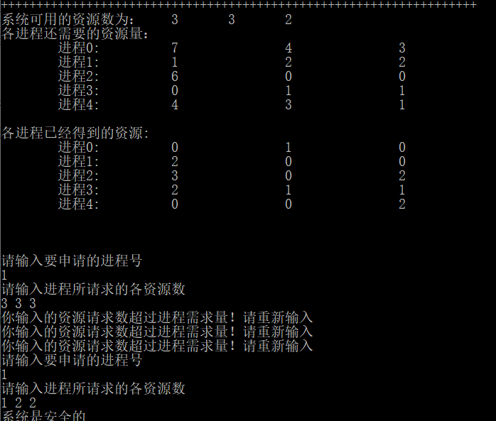

**实验心得与体会：**

银行家算法是操作系统中避免死锁的典型算法。所谓死锁: 是指两个或两个以上的进程在执行 过程中，因争夺资源而造成的一种互相等待的现象，若无外力作用，它们都将无法推进下去。此时 称系统处于死锁状态或系统产生了死锁，这些永远在互相等待的进程称为死锁进程。 由于资源占用 是互斥的，当某个进程提出申请资源后，使得有关进程在无外力协助下，永远分配不到必需的资源 而无法继续运行，这就产生了一种特殊现象死锁。 通过这次实验，加深了我对银行家算法的了解，掌握了如何利用银行家算法避免死锁。在实验 中，难免会遇到问题，通过自己在网上查找资料、询问同学，这些问题都得到了解决，完成了本次 实验。通过这次的实验，使我的理论知识更加的牢固。